Б б  1. Знайдзіце і выкрэсліце літары Б. Спішыце верш. Ці ўсе словы вам зразумелыя?  Будаўнік бабёр Барыс  Белую бярозу грыз.  Спрабаваў абгрызці дуб –  Забалеў бабрыны зуб.  Будзе бабранят вучыць:  Трэба зубы берагчы!  ___________________________  __________________________  __________________________  __________________________  __________________________  __________________________  Якімі інструментамі апрацоўваюць драўніну?  ___________________________ | Падбярыце імёны, якія паводле рыфмы, колькасці складоў ды націску таксама пасуюць да гэтага верша. Намалюйце барбарыс.  БАРБАРЫС  Бася любіць барбарыскі.  Бася марыць барбарыс  хоць бы раз пабачыць зблізку  і намаляваць абрыс.  Можа, гонкі ён, як хвоя?  Мажны, нібы баабаб?  Аграменны, бы секвоя,  ці пяшчотны, нібы граб?  Ды смяецца брат Кастусь:  - Барбарыс - калючы куст!
Аднавіце прымаўкі.  ці бабка будзе жыва. памрэ,  ці варажыла: Надвое  _______________________________________________________  сцеражэ, й таго Хто Бог  сам сябе беражэ  _______________________________________________________  двойчы ходзіць плоціць,  а двойчы дурны Скупы  _______________________________________________________  нясецца дабро, у вядзецца  таго й певень У каго  _______________________________________________________  ўкусіць не Бог не свіння  папусціць,  ___________________________ | Гэтую гімнастыку весела рабіць, стаўшы адзін насупраць другога.  Тупу-тупу, я рагаты,  тупу-тупу, я хвастаты!  Тупу-тупу, напужаю!  Тупу-тупу, забадаю!  (тупаем нагамі, паказваем рогі, хвост, «пужаем» - рэзка раскрываем кулакі, «бадаем» - настаўляем рогі і круцім галавой).  Павучок-гарэза па галінцы лезе.  Нечакана дожджык змыў яго на дол.  Сонца пасміхнецца, дасць яму сагрэцца,  Павучок-гарэза на дрэва лезе зноў.  (скрыжаваць рукі на грудзях, пальцы “бягуць” па руках на плечы. Дожджык – чатыры разы ляпаем па плячах далонямі, чатыры – па каленках. Сонца – пацягваемся, далоні ўгару. Ізноў павучкі-пальцы бягуць ад каленак угару).
Чыстагаворка:  На беразе Бярэзіны  Бабры й зубры гарэзілі.  Адгадайце загадкі, напішыце ці намалюйце адгадкі.  - Што за куст цвіце букетамі ,  Фіялетавымі кветкамі?  Зломім па галінцы ўсе ,  У хату радасць прынясем.  Абламайце хоць увесь,  Крыўдаваць не будзе ____.  - Уночы ціхенька бурчыць,  А зранку пеўнем пракрычыць.  Каб не праспаў я,  Сочыць пільна  Надзейны сябра –  Мой ______________. | Моўны сакрэт:  САБЕ, ТАБЕ \ СЯБЕ, ЦЯБЕ. Родны, вінавальны склон – КАГО? – сЯбе, цЯбе. Давальны – КАМУ? – сАбе, тАбе.  Запомніце: люблю КАГО? –  С…бе, ц…бе, яе, яго!  А вось дапамагу – КАМУ?  С…бе ды ёй, т…бе, яму.  Я падабаюся т…бе.  Ты уцякаеш ад с…бе.  Прызнайся ў гэтым сам с…бе:  Пара вяртаццв да с…бе.  Ты мне даеш, а я т…бе.  Чым мне парадаваць ц…бе?  Калі са мной няма ц…бе –  Я так сумую без ц…бе.  Зайздрошчу я сама с…бе,  А часам, нават, і т…бе,  Што я ёсць у ц…бе!
Каб бліжэй пазнаёміцца  з літарай Б, назавіце ці падпішыце малюнкі па-беларуску. Абвядзіце  тыя, што пачынаюцца з Б.  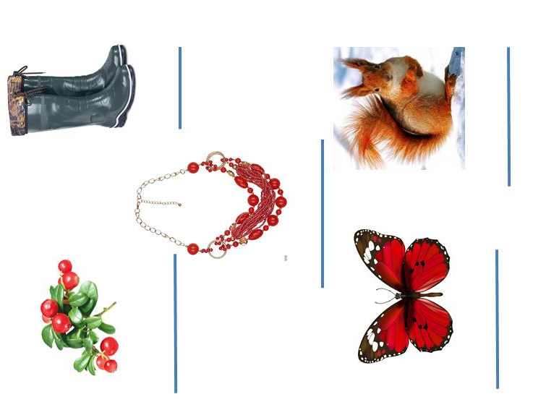 | Намалюйце і падпішыце словы на Б.

